Министерство образования РД

ГКОУКизлярская гимназия интернат «Культура мира»

Беседа на тему:

**«Урок мужества»!**

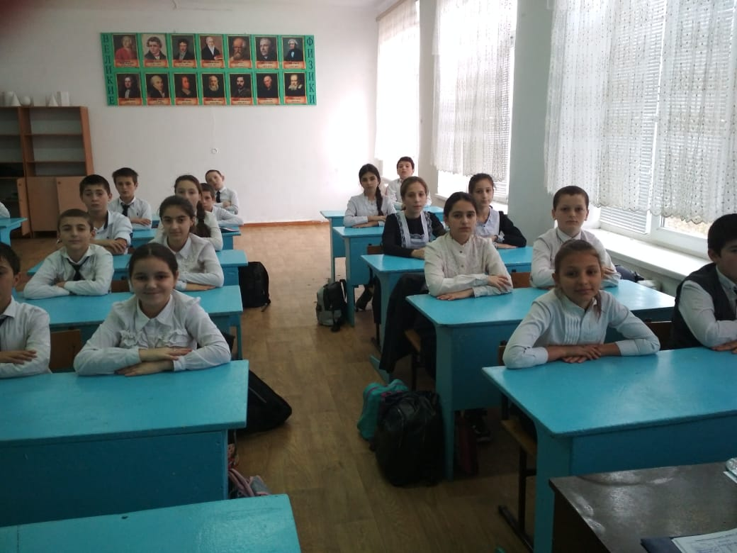

Провела:воспитатель 7 «б» класса

Качмасова Н.А.

2019-2020гг.

**Беседа на тему «Урок мужества».**  
  
**Цели:** 1. Формировать представление о значении армии для страны; о родах войск; об особенностях службы.

2. Раскрыть сущность понятий «долг» и «честь» службы.

3. Воспитывать уважение к истории страны, защитникам нашей Родины, чувство патриотизма, показать воинскую доблесть, несгибаемое мужество и стойкость русского народа.

4. Развивать внимание, логическое мышление, память, речь, обогащать словарный запас.

– Ребята, ещё в Древней Руси колокольный звон извещал жителей об опасности. Защищать свою Родину от нашествия врагов на протяжении многих столетий русским людям приходилось не раз.

- Родина! Сколько прекрасных дел и подвигов совершает человек ради неё? Близки по значению такие понятия «любовь к Родине», «защита Родины», «Защита Отечества». Не зря говорят, что «Отечество – понятие священное, ибо его даровал всякому народу сам Господь Бог, а дар божий надо беречь и защищать». Вот сегодня мы будем говорить о тех, кто защищает нашу Родину, наше Отечество:  
  
 **Беседа:**  
  
«**Наша армия. Долг и честь службы».**  
  
На горах высоких, на степном просторе  
  
Охраняет нашу Родину солдат.  
  
Он взлетает в небо, он уходит в море,  
  
Не страшны защитнику дождь и снегопад.  
  
Шелестят берёзы, распевают птицы,  
  
Подрастают дети у родной страны  
  
Скоро и в дозоре встанут на границе

Чтобы только мирные снились людям сны.  
  
- Всё может родная земля! Может накормить тёплым и вкусным хлебом, напоить родниковой водой, восхитить своей красотой. И только защитить сама себя не может. Поэтому защита Отечества и родной земли – долг тех, кто ест её хлеб, пьёт её воду, любуется её красотой. Защитники – солдаты Отечества, воины России, Держава, Армия.   
  
- Армия, что это? – Это вооружённые силы государства.  
  
- Давайте обратимся к истории нашего государства: лучшие былины народ сложил о своих легендарных героях – богатырях. Назовите их ( ответы детей ). Их жизнь – пример бескорыстного, искреннего служения Родине. Александр Невский  – храбрый и мудрый, красивый и смелый, очень любил свою Родину. В нашей стране был учреждён орден А. Невского, которым награждаются военные за выдающиеся военные операции. А. Невский говорил: «Приходите на Русь с миром, с миром вас и встретим. Но кто с мечом к нам придёт, от меча и погибнет. На том стояла, и стоять будет русская земля». Вы смотрели фильм о Вооружённых силах нашей армии, вспомните, кто является основателем армии и флота?  великий полководец. Эти русские люди по крохам собирали нашу Родину. С каким мужеством служили они ей!.. И куда бы ни отправлялись за далёкие рубежи, кланялись в пояс родимой земле, и пригоршню родной землицы, зашитую в ладанку, уносили на чужбину, и чистые рубахи надевали перед смертным подвигом, идя на воинскую страду. Тем была и крепка, тем и стояла Русская земля.  
  
- Наша армия не нападает, а защищает и российские военные справедливо называются защитниками. Вооружённые силы можно разделить на три главные группы, на какие рода войск? ( ответы детей ):  
  
1. Сухопутные войска, действующие на суше, к ним относятся… ( ответы детей ).  
  
2. Военно – воздушные войска, которые защищают Родину в воздухе, к ним относятся… ( ответы детей ). Авиация – боевые самолёты и вертолёты.  
  
3. Военно – морские войска, несущие вахту в морях и океанах, к ним относятся… ( ответы детей ). Хорошо, молодцы.  
  
- Ребята, какие военные профессии вы знаете? ( ответы детей ). Давайте немного поговорим о них:  
  
**Пограничник на границе   
  
Нашу землю бережёт  
  
Чтоб работать и учиться  
  
Мог спокойно весь народ.**  
- Пограничники стоят на страже границ Родины, их главная задача( ответы детей ) – не пропустить через границу шпионов, террористов, вооружённые вражеские группировки, людей, перевозящих наркотики. Нести нелёгкую службу пограничникам помогают собаки.  
  
**Десантники в минуты   
  
Спускаются с небес  
  
Распутав парашюты  
  
Прочешут тёмный лес  
  
Овраги, горы и луга  
  
Найдут опасного врага.**  
- В особую группу выделены воздушно – десантные войска ( ВДВ ). Это физически сильные, спортивные ребята. Они проходят специальные многодневные тренировки, осваивая правила ближнего боя, знают боевые приёмы.  
  
**Вот дивная картина  
  
Выходит из глубин  
  
Стальная субмарина  
  
Как будто бы дельфин  
  
Подводники в ней служат  
  
Они и там и тут  
  
Под водной гладью кружат  
  
Границу берегут.**  
- длительные походы под водой, очень ограниченное пространство подводной лодки, невероятно тяжёлая служба – обеспечить безопасность страны, всё это позволяет считать моряков – подводников лучшими в военном морском флоте.  
  
**Везде, как будто вездеход,  
  
На гусеницах танк пройдёт  
  
Ствол орудийный впереди  
  
Опасно, враг не подходи!  
  
Танк прочной защищён бронёй  
  
И сможет встретить бой.  
  
- Чем снабжены танки? ( пушками и пулемётами )  
  
Давно закончилась война( Ира )**  
**Но след оставила она –  
  
Бывает, среди грядок  
  
Закопаны снаряды  
  
И с техникой придёт сапёр  
  
Чтоб обезвредить поле  
  
Не будет взрывов с этих пор  
  
Беды и слёз и боли.**  
- Говорят: «Сапёр ошибается один раз», потому, что чрезвычайно высокая опасность проведения работ по обезвреживанию боеприпасов и разминированию территории. Когда нет вызовов, сапёр очень много тренируется, чтобы довести свои действия до автоматизма. Его снаряжение весит 16 кг.  
  
**Солдат у вражеских высот  
  
Был ранен утром рано  
  
Отважный военврач спасёт  
  
Он перевяжет раны  
  
Врач извлечёт из ран солдата  
  
Два небольших осколка  
  
И скажет: «Унывать не надо!»  
  
Живи, братишка, долго!**- Если просто сказать, то военврач должен уберечь солдата от всего, что может помешать ему выполнять свои боевые задачи.  
  
- Ребята, как вы думаете, женщины, могут служить в армии? Кем чаще всего они работают? (врачами, медсёстрами, диспетчеры связи ).  
  
- Каждая из военных профессий почётная и важная, все профессии героические, уважаемые и очень нужные.  
  
**( Проведение физминутки )**  
  
**Я отважный капитан**  
  
**^ Покорил немало стран**  
  
**Я в бинокль смотрю вперёд**  
  
**И корабль мой идёт**  
  
**Волны плещут лишь слегка,**  
  
**Качка тихая пока.**  
  
**Сильными вдруг волны стали,**  
  
**И матросы все упали.**  
  
- Родина! Нет на свете ничего дороже. Враги напали на неё в ночь на воскресенье 22 июня 1941 года. Великая Отечественная война… Потоками слёз и крови омыта за эти нескончаемые долгие годы наша многострадальная земля. Но сила человеческого духа, отвага, любовь к Родине помогла нашей армии оказаться сильнее металла и огня.  
  
- Когда идёт война, страдают все: дети, матери, солдаты. Мы не знаем, что готовит нам завтрашний день. Со слезами на глазах наш народ праздновал Победу над фашизмом и надеялся, что больше люди не будут гибнуть. Но – наша новая боль – Афганистан.Десять лет продолжалась война в Афганистане, это называлось «выполнение интернационального долга». Было очень тяжело: резко меняются погодные условия, бои, короткие передышки. Наши солдаты, рискуя собственной жизнью, спасают афганских стариков, детей от рук бандитов, совершают подвиги, достойные славы своего Отечества. Откуда только бралась отвага и мужество в наших восемнадцатилетних ребятах.   
  
**Суровая земля Афганистан,  
  
Долины, кручи, горные отроги.  
  
Ночной поход – коротенький привал,  
  
Тяжёлые военные дороги.  
  
Мы выполняем свой солдатский долг,  
  
Солёный пот глаза нам застилает,  
  
Но пусть увидит враг и пусть поймёт,  
  
Как русские живут и умирают.**  
– это стихотворение выжившего воина – афганца.  
  
- Закончилась война в Афганистане, но всё новые и новые «горячие точки» вспыхивают на карте нашей страны, и среди них ставшее для многих страшным слово «Чечня». И вновь : слёзы, страдания, боль. Война не для женщин, но русские женщины всегда готовы сражаться рядом с мужчинами. А матери ждут своих сыновей и надеются….  
  
**- Дорога за окнами стынет, и снова все дни напролёт  
  
Я жду возвращения сына и верю: он скоро придёт  
  
И вот распахнётся калитка, войдёшь ты в родительский дом  
  
С такой же знакомой улыбкой, в сиянии глаз голубом.  
  
Посмотришь спокойно и прямо  
  
В осеннем мерцании дня.  
  
И скажешь: «Встречай, меня, мама!   
  
Ну, как ты живёшь без меня?»  
  
Но только пустынна дорога, и в шуме холодных ветров  
  
Не слышу за старым порогом знакомых сыновьих шагов.  
  
И только глухими ночами встречаю его на пути –  
  
Приходит короткими снами, чтоб снова наутро уйти.  
  
Дорога за окнами стынет, и снова все дни напролёт**  
- этот стих я прочла для того, чтобы вы поняли: тяжело всем, тем, кто на поле – боя и тем, кто остался дома и ждёт.  
  
- Войны не заканчиваются тем долгожданным моментом, когда смолкает оружие. Они продолжаются в душах тех, кто в них участвовал. И эта война не исключение, она ещё долго будет напоминать о себе – пока живы матери, потерявшие кормильцев, пока болят раны воинов.  
  
- Ребята, служба в Вооружённых силах – важный этап в биографии каждого мужчины. Федеральный закон «О воинской обязанности и военной службе»  говорит о том, что призыву подлежат граждане мужского пола в возрасте от 18 до 27 лет. Ограничения – состояние здоровья ( наши ребята ) и ряд других..  
  
- В армии много профессий военных, техники тоже немало в ней есть.  
  
Армия любит отважных и смелых, ценится в армии доблесть и честь!!!!  
  
- А как вы понимаете понятие «честь»? Как бы вы объяснили своему младшему брату что такое «честь»? Из чего оно складывается? Вопрос: что такое честь?   
  
- Солдаты в армии принимают присягу, (присяга – это основной и нерушимый закон воинской жизни. Она имеет силу государственного правового документа и является торжественной клятвой воина – выполнить свой долг перед Родиной ) но в тексте присяги нет слов о чести, это одно из качеств солдата.   
  
- И никогда и ни при каких условиях не нарушать воинскую дисциплину. Поэтому не зря в армии родилась поговорка «Действуй по уставу, завоюешь честь и славу».  
  
- Давайте ещё вспомним пословицы на нашу тему.

**Мало на врага злиться, надо с ним биться.**

**Идти сражаться – врагов не бояться.**

**Родину предать – негодяем стать.**

**Большая заслуга – выручить в бою друга.**

**Наша армия не одна, с нею вся страна.**

**Не кусок пирога, а честь дорога.**

**Честь на волоске висит, а потеряешь – канатом не привяжешь.**

**Честь лучше бесчестья.**

**В ком честь, в том и правда.**

- Да, ребята, нельзя без Родины, без матери нам жить!  
  
И долг святой – уметь всё это защитить.  
  
- Ребята, скажите, чем занимаются солдаты в мирное время? ( **ответы детей** ): они учатся, проводят учебные сражения, изучают военную технику, военную историю.  
  
- Скажите, а защитников Отечества, можно назвать патриотами? Кто такой патриот? ( ответы детей, доска ).  
  
- Где бы ни проходила служба, лёгкой она не будет. Но ведь настоящие мужчины идут в ряды Вооружённых Сил не за лёгкой жизнью, а за тем, чтобы отдать долг Родине – научиться с оружием в руках защищать себя, свою семью, свою страну.  
  
- 9 мая мы отмечаем День Победы. В этот день на Красной площади, в Москве, проходит военный парад и мы можем убедиться, как сильна и могущественна сегодня наша доблестная армия, с какой гордостью проходят представители разных родов войск по лучшей площади страны.  
**Итог.**

- Что такое армия?  
  
- Какие роды войск существуют в армии?  
  
- Почему каждой стране необходима армия?  
  
- Что такое честь и долг службы?  
  
- Защитники Отечества – какими качествами характера они обладают?  
  
**-** Мы, конечно, очень надеемся, что новой беды, войны не повторится, нашим защитникам не придётся брать в руки оружие, идти воевать, а только в мирных целях. Но… может случится так, что наступит завтра – и мы снова услышим звон Колокола. Ведь, сейчас в стране тоже неспокойно.